ITESM

MAESTRÍA EN INTELIGENCIA ARTIFICIAL APLICADA

SEGUNDO TRIMESTRE

APUNTES PERSONALES PYTHON IBM

NOMBRE: VILLALPANDO GUERRERO JIRAM CESAR

Python a menudo se describe como poderoso, pero fácil de aprender. Es un lenguaje de programación de propósito general, pero viene con miles de bibliotecas para trabajar con datos.

Python es el lenguaje high level más popular, se puede apreciar en la siguiente gráfica

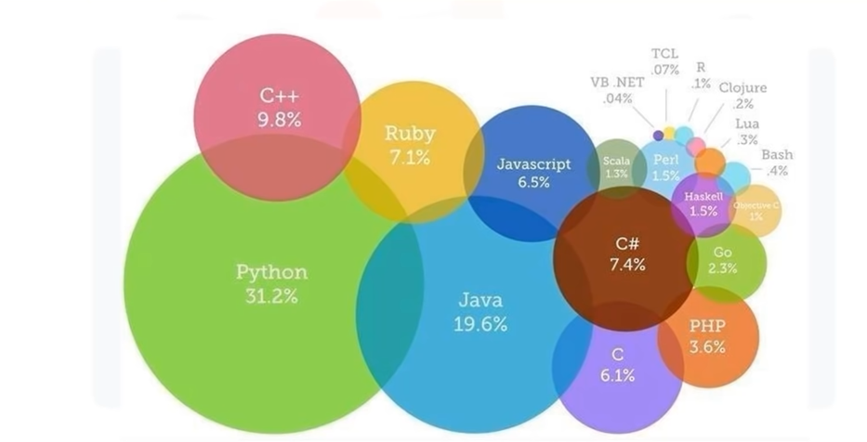

# MODULO 1

## Tu primer programa

**Para imprimir se utiliza**

Print (“”)

**Para realizar comentarios se utiliza #**

Ejemplo: #Este es un comentario

## Tipos:

* **Int: 1,2,3,4,0**
* **Float: .5, .4, 1.5**
* **Str: HolaInterfaz de usuario gráfica, Texto, Aplicación, Correo electrónico

  Descripción generada automáticamente**

## Expresiones y variables

Con Python se pueden hacer operaciones como suma, resta, multiplicación y división.

Utilizando las expresiones como +, -, *, /.

Para divisiones podemos utilizar doble // para que el resultado esté redondeado.

Las operaciones en paréntesis son realizadas primero

Variables:

Se puede utilizar para guardar algún valor:

Ejemplo: guardando en mivariable=10

Se guardará esta variable y la podremos llamar más adelante.

Ejemplo: mivariable/5

## Operaciones Strings

Se pueden usar comillas dobles o sencillas, estos pueden ser cualquier tipo de letra, caracteres y números.

Podemos utilizar el índice con números para obtener una letra. Asimismo, podemos hacer operaciones con estas, llamando las variables con números.

Se pueden concatenar y replicar los string.

También se pueden utilizar operaciones con los string, ejemplo: 3*Hola, esto nos dará tres veces la palabra.

Buscan tener una secuencia.

/n en un string es como si fuera un enter, porque iniciará en otro párrafo.

Secuencias: utilizan métodos, por ejemplo:

Upper: B=A.upper()

Volverá a mayúsculas las letras

Find: Name.find(“hola”)

Esto buscará la palabra y sino dará como negativo

# MODULO 2

## Lista y tuplas

**TUPLAS**

Son secuencias ordenadas

Ej:

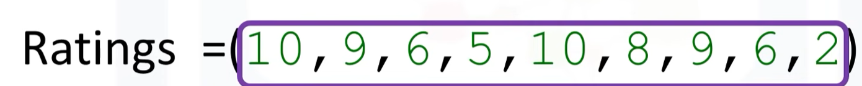

Cada elemento se puede acceder por su index, ejemplo: tuple[1]

Se pueden concatenar

Podemos obtener los elementos de la siguiente manera: tuple[3:5]

Slicing

Muestra la longitud

Son inmutables. Si se requiere manipular se debe hacer otra

Ejemplo: ratingsSorted=sorted(Ratings)

Una tumpla puede tener otras tuplas

**LISTAS**

Son secuencias ordenadas

Son mutables

Se puede acceder por index como en tuplas, también se puede usar negativo

Slicing también se puede hacer

Se pueden concatenar

También se puede convertir string a una lista son Split

Se pueden clonar las listas

Podemos pedir ayuda con help(A)

## SETS

Son un tipo de colección.

Son desordenadas

Solo tienen elementos únicos

Ejemplo:



Es necesario usar comillas en esta parte

Para agregar algo es pone: A.add(“”)

Para remover se usa: A.remove(“”)

Se puede verificar si un elemento está en la lista: “” in A

Es muy fácil verlo como un diagrama de Venn

Se puede unir con .union

## DICCIONARIOS

Tiene llaves y valores.

Para crear se necesitan llaves {}

Son inmutables y únicos

La primera columna representa la llave y la segunda los elementos.

Ejemplo:

Se puede modificar estos elementos, agregando, eliminando y sabiendo si están o no en el diccionario tal como en los sets.

Examen

# MODULO 3

## CONDICIÓN Y RAMIFICACIÓN

Los operadores:

Igualdad: ==

Siendo el resultado un boleano

Mayor que: >

Menos que:<

Siendo el resultado un boleano

¡!: No iguales

Ramificación:

If: para una decisión

Ejemplo: if(x<1 )

Operadores Lógicos: and, or, not,

## LOOPS

Range es una función que permite dar una lista i

Ej: range(3): 1,2,3

Range (1,5): 1,2,3,4,5

**For: se repetirá hasta que la condición se cumpla**

**While: se repetirá hasta que la condición se cumpla**

# FUNCIONES

Toman un input y dan un resultado

Siguen una secuencia y se puede llamar a las funciones para realizar las tareas.

Funcione sde Python

Len: regresa la longitud de una lista

Sum: regresa la suma de los elementos en una lista o tupla

Sorted: regresa una nueva lista o tupla

Sort:regresa la lista en orden

Para definir una función: iniciamos con def

Ejemplo: def add1(a)

Usualmente las funciones realizan más de una tarea.

Variables locales: cuyo ámbito se restringe a la función que la ha declarado

# OBJETOS Y CLASES

Cada objeto tiene:

* Tipo
* Representación de data
* Métodos

Métodos son todo tipo de funciones

Como se interactúa con el objeto

Se puede usar rever(): para poner al revés una lista

Se puede también hacer una clase propia

* Tiene atributos
* Métodos

Ejemplo:

Final Quizz

